**Årlig självavläsning av kall- och varmvattenmätare i Gitarrens samfällighetsförening! 2021-10-01**

Ni ska som fastighetsägare själva läsa av Era kall- och varmvattenmätare och lämna in avläsningen till Ert kontaktombud. Detta för att Er egen årliga vattenförbrukning ska regleras mot den förbrukning som är uppskattad och budgeterad enligt den av stämman beslutade debiteringslängden.

**Mellan den 20 till den 31 december ska Ni själva läsa av vattenmätarna för både kall- och varmvatten.**

Mätarställningen med de 4 alt 5 första siffrorna ska noteras nedan. De sista (3) siffrorna efter decimalkommat ska inte noteras nedan.

Om ni har frågor eller vill få hjälp med avläsningen så kan ni kontakta ert kontaktombud.

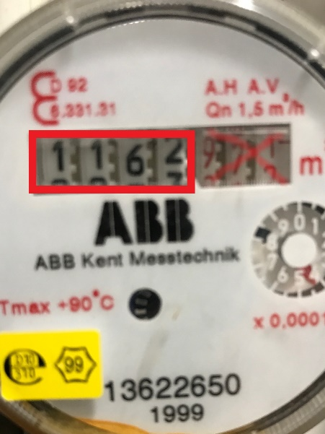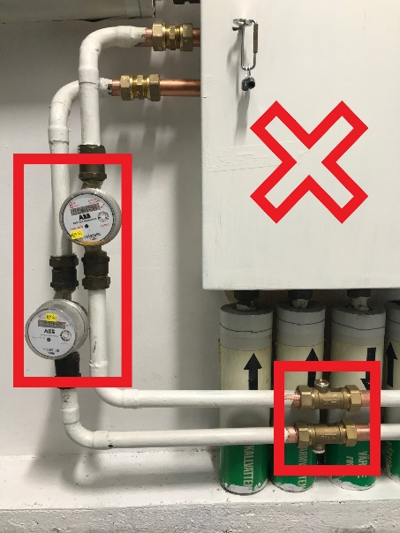

Återströmningsventiler. Backventiler

Nya kall- och varmvattenmätare sitter här. Om du saknar mätare **utanför** mätarskåpet meddela ditt kontaktombud.

Läs av dessa 4 alt 5 siffror från både kall- och varmvattenmätaren.

_________________________________________________________

Datum för avläsning……………….

|  |  |  |  |  |  |  |  |
| --- | --- | --- | --- | --- | --- | --- | --- |
|  |  |  |  |  | , X | X | X |

Kallvattenmätare:

|  |  |  |  |  |  |  |  |
| --- | --- | --- | --- | --- | --- | --- | --- |
|  |  |  |  |  | , X | X | X |

Varmvattenmätare (spola och känn):

Adress: TFG/AEG……………………… Gitarren nr…………

Namnunderskrift……………………………………. Telefon……………………………………………….

**Lämna ifylld och undertecknad blankett till ditt kontaktombud senast den 1 januari.**

**Kassören Gitarrens Samfällighetsförening**

[**ekonomi@gitarrenssamfallighet.se**](mailto:ekonomi@gitarrenssamfallighet.se)